№ исх: 224 от: 18.05.2017
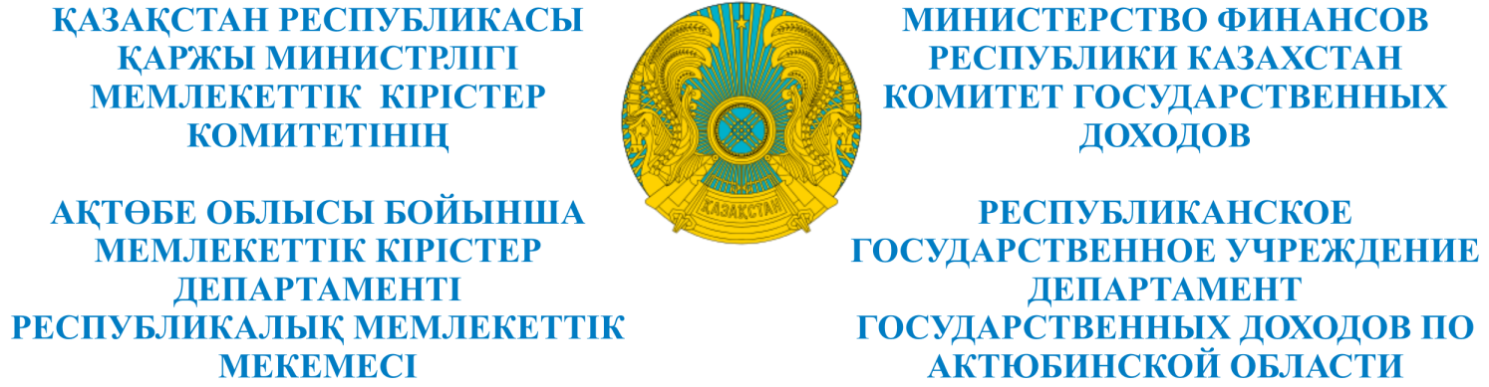

_________________________________________________________________________________
БҰЙРЫҚ ПРИКАЗ
«____»_______________201___ж №________
Ақтөбе қаласы город Актобе

Оңалтуды басқарушыны
тағайындау туралы

«Оңалту және банкроттық туралы» Қазақстан Республикасының 2014 жылғы 7 наурыздағы Заңының 75-бабы, 2-тармағын, 12) тармақшасына сәйкес, БҰЙЫРАМЫН:
- «Актюбинский гипсокартонный комбинат» жауапкершілігі шектеулі серіктестігінің, БСН 061140007102 оңалтуды басқарушысы болып Косжан Турумбетович Байдуллин тағайындалсын.
- Косжан Турумбетович Байдуллинге Қазақстан Республикасының оңалту және банкроттық туралы заңнамасы талаптарына сәйкес оңалтуды басқарушының міндеттерін атқару жүктелсін.
- Оңалтуды басқарушы Косжан Турумбетович Байдуллин Қазақстан Республикасының оңалту және банкроттық туралы заңнамасы талаптарының орындалуын қамтамасыз етсін.
- Осы бұйрықтың орындалуын бақылау Берешектермен жұмыс басқармасының басшысы Айгүл Ермекқызы Нағыметоваға жүктелсін.
Негіздеме: «Актюбинский гипсокартонный комбинат» жауапкершілігі шектеулі серіктестігінің 2017 жылғы 12 қаңтардағы кредиторлар жиналысының хаттамалық шешімі.

Басшы Т. Мамаев

